การจัดการภัยพิบัติโดยชุมชนจังหวัดระนอง

ประเภทของภัยพิบัติในจังหวัดระนอง
จังหวัดระนอง ทิศตะวันตกติดต่อกับทะเลอันดามัน ส่วนด้านทิศตะวันออกเป็นเทือกเขาสูงตลอดแนว ทำให้พื้นที่ลาดเอียงลงสู่ทะเล ประชาชนส่วนใหญ่อาศัยอยู่ตามที่ราบหุบเขาและที่ราบริมทะเล โดยมีถนนเพชรเกษม ตัดผ่านตอนกลางของจังหวัด บางช่วงก็ตัดผ่านบริเวณใกล้กับทะเลขึ้นอยู่กับสภาพของพื้นที่

สภาพภูมิประเทศดังกล่าวส่งผลให้มีความเสี่ยงของการเกิดภัยน้ำท่วม น้ำไหลหลากและดินสไลด์ แต่เนื่องจากระนองมีผืนป่าที่อุดมสมบูรณ์ และมีลำคลองหลายสายทำให้ดูดซับน้ำได้ดีและระบายน้ำลงสู่ทะเลได้อย่างรวดเร็ว ให้น้ำท่วมขังระยะเวลาสั้นๆ

อย่างไรก็ดีในเขตเมืองเป็นชุมชนหนาแน่นมีการสร้างสิ่งปลูกสร้างขวางทางน้ำ หรือก่อสร้างในพื้นที่รับน้ำ ขวางทางคลองทำให้ในเขตเมืองมีน้ำท่วมขังนานกว่าพื้นที่อื่นๆ

กระนั้นก็ตามปัจจุบันมีเหตุปัจจัยที่ก่อให้เกิดภัยพิบัติเพิ่มขึ้น เช่นการยกระดับถนนเพชรเกษมเป็นถนนสี่เลนและสูงขึ้น ซึ่งขวางทางไหลของน้ำ ทำให้น้ำท่วมขังมากขึ้น การเปลี่ยนการเกษตรเป็นปลูกพืชเชิงเดี่ยว ไม่มีต้นไม้คอยซับน้ำ ทำให้น้ำไหลหลากอย่างรวดเร็วและเกิดดินโคลอนถล่มอย่างรุนแรง โดยเฉพาะอย่างยิ่งในเขตอำเภอละอุ่น ประกอบกับการจัดการน้ำโดยการลอกคลอง การสร้างอ่างเก็บน้ำที่ไม่สอดคล้องกับระบบนิเวศ เพื่อนำน้ำไปใช้ที่อื่น ล้วนส่งผลให้เสียระบบนิเวศริมคลอง น้ำไหลอย่างรวดเร็วตลิ่งพัง และน้ำเปลี่ยนทิศทาง

ปัจจุบันไม่เพียงการจัดการน้ำที่ไม่ถูกต้อง การทำลายป่าอันเป็นสาเหตุของภัยแล้ง แต่โลกที่ร้อนขึ้นทุกขณะ ยังทำให้อากาศแปรปรวน เกิดพายุหมุนหรือวาตะภัย ตลอดจนทำให้อุณหภูมิน้ำทะเลสูงขึ้น หญ้าทะเลซึ่งทำหน้าที่ชะลอความแรงของคลื่นก็หมดไป ทำให้เกิดการกัดเซาะชายฝั่งและน้ำทะเลหนุนอีกด้วย

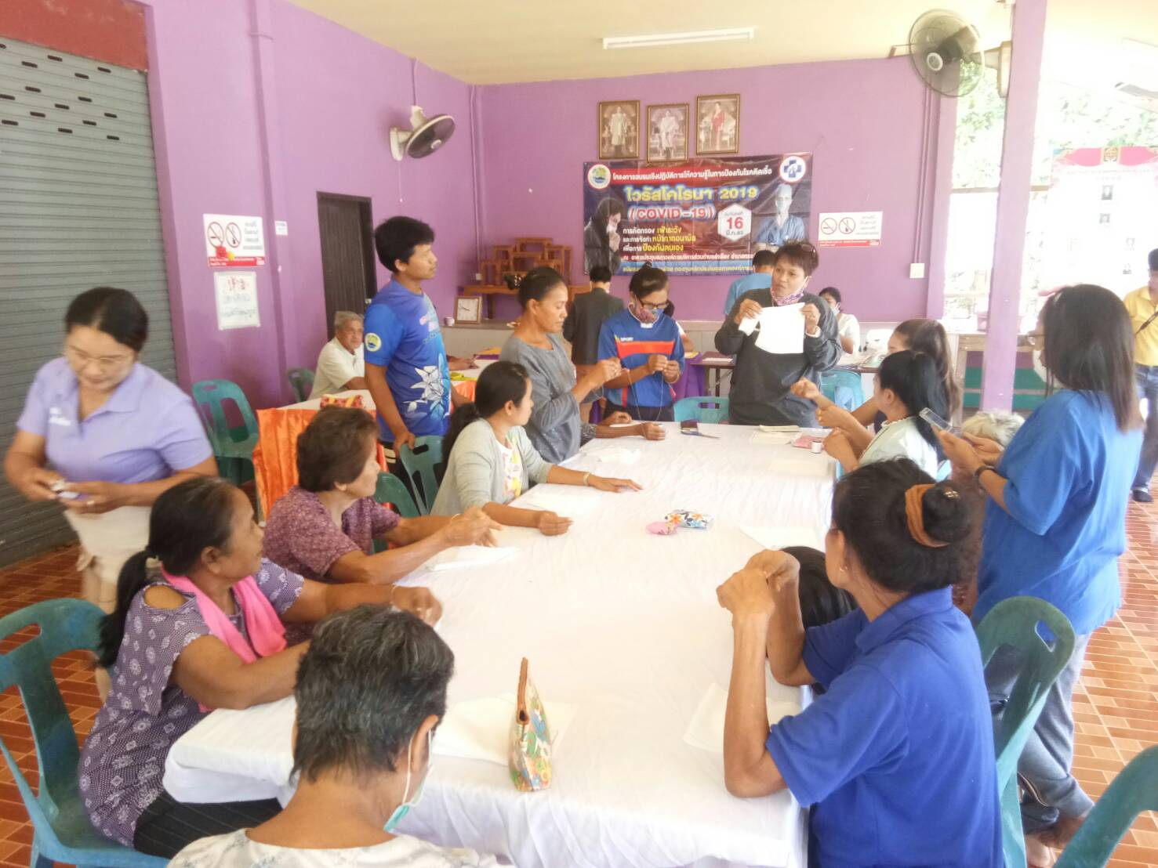

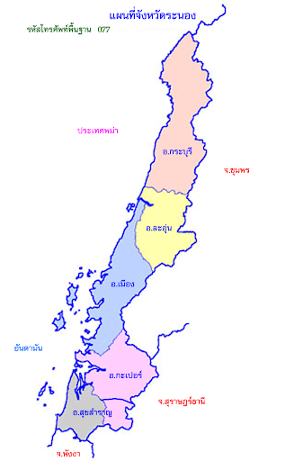
น้ำท่วม / ภัยแล้ง / สึนามิ
วาตะภัย / น้ำทะเลหนุน
กัดเซาะชายฝั่ง / น้ำป่าไหลหลาก
น้ำท่วม / น้ำป่าไหลหลาก
วาตะภัย / ดินสไลด์
ภัยแล้ง / สินามิ
ภัยแล้ง / น้ำทะเลหนุน
วาตะภัย /กัดเซาะชายฝั่ง
สินามิ
น้ำท่วมขัง / น้ำทะเลหนุน
วาตะภัย / ดินสไลด์
กัดเซาะชายฝั่ง / สินามิ
ภัยแล้ง
น้ำท่วม / น้ำทะเลหนุน
วาตะภัย / ดินสไลด์
กัดเซาะชายฝั่ง / สินามิ

กล่าวโดยสรุปภัยที่เกิดขึ้นในจังหวัดระนองก็คือ ดินสไลด์ น้ำไหลหลากและน้ำท่วม แต่ในระยะหลังมานี้มีภัยเพิ่มขึ้นอันเนื่องจากระบบการจัดการน้ำของรัฐที่ไม่ถูกต้อง พฤติกรรมการทำการเกษตรเปลี่ยนไป ระบบผังเมือง ตลอดจนโลกร้อน ไม่เพียงทำให้ภัยพิบัติเดิม คือ น้ำท่วม ดินสไลด์ และน้ำไหลหลากมีความรุนแรงขึ้นเท่านั้น แต่ยังเกิดภัยอื่นๆ ตามาเช่น วาตะภัย ภัยแล้ง น้ำทะเลหนุน และกัดเซาะชายฝั่ง ซึ่งเป็นที่น่าสงสัยว่าระนองเป็นเมืองฝนแปดแดดสี่ แต่ระบบการจัดการน้ำที่ผิดพลาด จึงทำให้เกิดภัยแล้งได้

ระบบการจัดการภัยพิบัติโดยชุมชน
หากไม่นับธรณีพิบัติสึนามิ ระนองยังไม่เคยประสบภัยพิบัติรุนแรง เมื่อเทียบกับจังหวัดอื่นๆ ในภาคใต้ เช่นน้ำท่วมใหญ่ ชะอวด หรือน้ำท่วมใหญ่ ปี พ.ศ.2554 ที่ส่งผลกระทบรุนแรงในหลายจังหวัด ฯลฯ แต่ระนองประสบภัยบ่อยครั้งกว่าจังหวัดอื่นๆ เนื่องจากเป็นจังหวัดที่ปริมาณน้ำฝนมากที่สุดในประเทศไทย โดยเฉพาะอย่างยิ่งดินโคลนถล่ม ดินสไลด์ และน้ำไหลหลาก
อย่างไรก็ดี ขบวนองค์กรชุมชน ก็ให้ความสำคัญกับการจัดการภัยพิบัติโดยชุมชน หลังธรณีพิบัติ
สึนามิ และที่ฝนตกหนักปี พ.ศ.2549 โดยสถาบันพัฒนาองค์กรชุมชน สนับสนุนงบประมาณเพื่อนำไปสร้างความเข้มแข็งชุมชนด้านการจัดการภัยพิบัติ โดย “ขบวนจังหวัด” เป็นผู้ดำเนินการซึ่งงานภัยพิบัติก็เป็นอีกหนึ่งประเด็นของขบวนจังหวัดระนอง

การดำเนินงานในช่วงนั้นไม่มีความคืบหน้าเท่าที่ควรเนื่องจากชุมชนยังขาดความรู้ในการจัดระบบด้านการจัดการภัยพิบัติ แกนนำยังไม่ให้ความสำคัญเท่าที่ควร แต่กระนั้นก็ดีก็ยังมีจิตอาสาในการช่วยเหลือภัยพิบัติในจังหวัดอื่นๆ ที่ประสบภัยรุนแรงกว่า เช่น การส่งเรือไปหนุนช่วยจังหวัดสุราษฎร์ธานี คราน้ำใหญ่ปี พ.ศ.2554 และการลงพื้นที่ช่วยเหลือน้ำท่วมอำเภอหลังสวนในปี พ.ศ.2560 เป็นต้น

ต่อมามีการเปลี่ยนแปลงในขบวนจังหวัดและประเดินภัยพิบัติก็ไม่ได้รับการนำไปปฏิบัติให้ต่อเนื่อง จนกระทั่งปี พ.ศ.2561 – 2562 แกนนำบางส่วนได้ประสานกับมูลนิธิชุมชนไท ในการขอรับการส่งเสริมด้านความรู้และกระบวนการในการจัดการภัยพิบัติ มีการเข้าร่วมการสัมมนา อบรม ด้านการจัดการภัยพิบัติที่มูลนิธิชุมชนไทหนุนช่วยในการจัดตั้งขบวนชุมชนด้านภัยพิบัติค้นหาพื้นที่ ซึ่งมีประสบการณ์ในการจัดการภัยพิบัติเข้ามารวมทีม จนปัจจุบันได้เกิดเครือข่ายชุมชนจัดการภัยพิบัติจังหวัดระนองขึ้น โดยมีกลไก 3 ระดับ คือ ระดับจังหวัด อำเภอ และระดับตำบล

กลไกหรือโครงสร้างของเครือข่ายระดับจังหวัด ประกอบด้วยตัวแทนอำเภอ และตัวแทนตำบลนำร่องรวมทั้งหน่วยงานภาคีพัฒนาต่างๆ ซึ่งเป็นที่น่ายินดีว่าปัจจุบันถูกยกระดับเป็นคณะกรรมการระดับจังหวัดโดยมีผู้ว่าราชการจังหวัดมีคำสั่งแต่งตั้งให้มีหน้าที่ในการ 1) วางแผนการจัดการภัยพิบัติระดับจังหวัด 2) หนุนเสริมและสนับสนุนให้เครือข่าย พื้นที่มีความเข้มแข็งสามารถจัดการภัยพิบัติในพื้นที่ได้ 3) ประสานงานกับหน่วยงานต่างๆ ในการหนุนเสริมการจัดการภัยพิบัติของชุมชน 4) เป็นศูนย์ข้อมูลด้านภัยพิบัติและ 5) พัฒนาให้เกิดกองทุนภัยพิบัติระดับจังหวัด
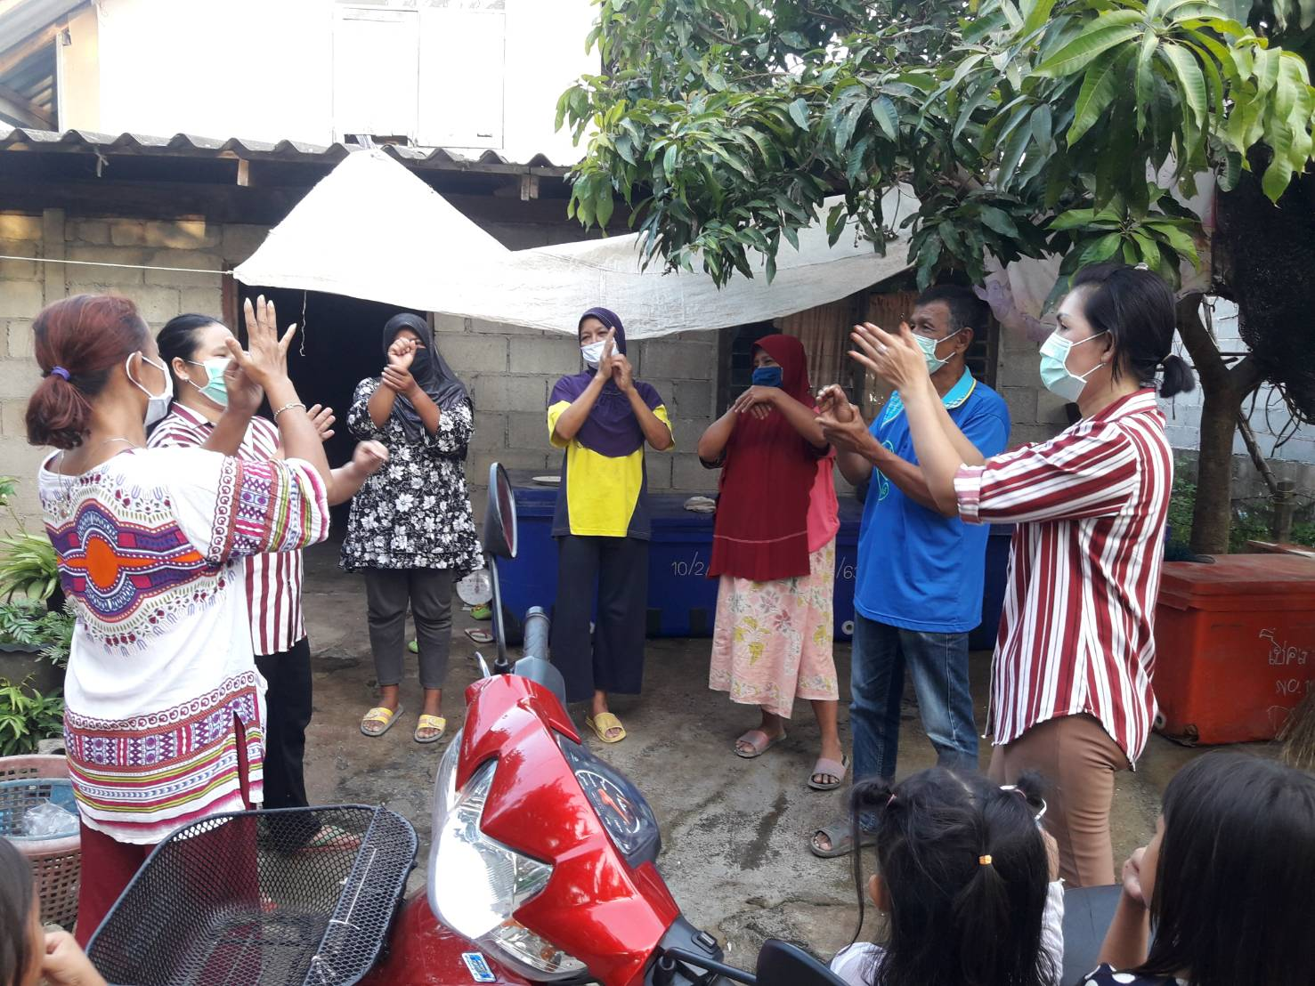

เกิดเครือข่ายภัยพิบัติระดับจังหวัด อำเภอ และพื้นที่นำร่อง 5 ตำบล
หนุนช่วยผู้ประสบภัยจังหวัดอื่น เช่น น้ำท่วมสุราษฎร์ธานี ปี 54 และน้ำท่วมหลังสวน ปี 60
เกิดภัยพิบัติสึนามิ จุดประกายแนวคิดในการจัดการภัยพิบัติโยชุมชน

พอช.สนับสนุนงบประมาณผ่านขบวนจังหวัด โดยภัยพิบัติเป็นประเด็นหนึ่งของงานพัฒนาขบวนจังหวัด แต่ไม่มีการดำเนินการอย่างเป็นระบบ
ยกระดับเป็นคณะกรรมการระดับจังหวัด โดยผู้ว่าฯ แต่งตั้ง มีภาคีต่างๆ ในจังหวัดเข้าร่วมและมีแผนพัฒนาเครือข่าย
แกนนำบางส่วนที่สนใจเข้าร่วมอบรม สัมมนาด้านภัยพิบัติ โดยมูลนิธิชุมชนไทและมูลนิธิฯ ได้เข้าไปให้ความรู้หนุนเสริมการจัดตั้งเครือข่ายพิบัติระกับจังหวัด

ผังแสดงกลไกขบวนภัยพิบัติชุมชน จ.ระนอง

องค์ประกอบ บทบาท/ภาระกิจ
กลไกระดับตำบล
คณะกรรมการระดับจังหวัด
- ผู้ว่าฯ แต่งตั้ง
- ตัวแทนระดับอำเภอ
- ตัวแทนระดับตำบลนำร่อง
- ตัวแทนขบวนจังหวัด
- ปภ.
- หน่วยงานรัฐที่เกี่ยวข้อง
- ตัวแทนหอการค้า
- ผู้แทนระดับตำบล
- ภาคีด้านต่างๆ ในอำเภอ
- ประสานงานบน-ล่าง
- หนุนเสริมการดำเนินงานระดับพื้นที่
- จัดทำแผนรับมือภัยพิบัติ
- ทำข้อมูลและปฏิทินภัยพิบัติ
- พัฒนาระบบการสื่อสาร
- พัฒนาอาสาสมัคร
- พัฒนากองทุนภัยพิบัติ
- จัดทำแผนพัฒนาระบบภัยพิบัติชุมชน
- ส่งเสริมหนุนเสริมพื้นที่ระดับตำบล
- ประสานงานภาคี/ชุมชนเพื่อการจัดการ
- ศูนย์ข้อมูลด้านภัยพิบัติ
- ขยายพื้นที่ดำเนินการ
- พัฒนาระบบกองทุนภัยพิบัติ
- พัฒนาข้อเสนอเชิงนโยบาย
- ส่งเสริมด้านพลังงานทดแทน
กลไกระดับอำเภอ

- ท้องที่ / ท้องถิ่น
- ตัวแทนหมู่บ้าน
- รพสต.
- อื่นๆ ขึ้นอยู่กับบริบทของตำบล

- บางหิน
- บางนอน
- ลำเลียง
- บางพระเหนือ
- หาดส้มแป้น
- ขยายไปตำบลที่มีความพร้อมหรือภูมินิเวศเดียวกัน

การรับมือกับไวรัสโควิด-19
จังหวัดระนองจะให้ความสำคัญกับการแพร่ระบาดของโรคโควิด-19 เป็นพิเศษและถือเป็นนโยบายสำคัญของผู้ว่าราชการจังหวัดที่ตั้งเป้าว่า จะต้องไม่มีผู้ติดเชื้อโควิด-19 ในจังหวัดระอง หรือระนองต้องเป็นจังหวัดปลอดเชื้อโควิด-19 ดังนั้นด่านหลักที่ไปจังหวัดอื่น 4 ด่าน จะมีมาตรการคัดกรองที่เข้มแข็ง ประกอบกับระนองเป็นจังหวัดที่สมบูรณ์ไปด้วยอาหารเป็นเมืองเกษตร ดังนั้นประเด็นการทำงานและอาหารยังชีพ จึงเป็นประเด็นรองลงไป

สำหรับเครือข่ายภัยพิบัติก็เข้าร่วมสนับสนุนการทำงานกับทางราชการและหน่วยงานต่างๆ อย่างเข้มแข็งและต่อเนื่อง โดยระดับจังหวัดมีภารกิจที่สำคัญ เช่น
- สำรวจข้อมูลผู้ได้รับผลกระทบ โดยเฉพาะอย่างยิ่งข้อมูลกลุ่มเปราะบางและกลุ่มผู้เข้าไม่ถึงสิทธิของรัฐ
- รณรงค์ให้ความรู้กับประชาชนเกี่ยวกับการป้องกันโรค
- ทำเจลล้างมือและหน้ากากอนามัย
- หนุนเสริมระดับพื้นที่
- บริจาคอาหาร เครื่องอุปโภคบริโภค ให้กับประชาชน โดยเน้นไปที่กลุ่มคนเปราะบางและผู้เข้าไม่ถึงสิทธิของรัฐ
- โครงการข้าวแลกปลาชาวนา-ชาวเล

ส่วนระดับพื้นที่มีภาระกิจสำคัญคือ
- ตั้งด่านคัดกรองร่วมกับภาคีต่างๆ ในพื้นที่
- แจกอาหารแห้งให้กับผู้เข้าไม่ถึงสิทธิของรัฐ
- ร่วมจุดสกัดชายแดนข้ามจังหวัด
- จัดหาเวชภัณฑ์ทางการแพทย์ให้โรงพยาบาลและหน่วยกู้ชีพกู้ภัย
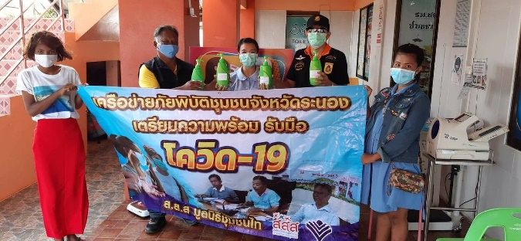

เฝ้าระวัง ช่วยเหลือ
- ตั้งศูนย์รับบริจาค
- แจกข้าวสาร อาหารแห้ง ให้กับกลุ่มเปราะบางและผู้เข้าไม่ถึงสิทธิ
- ร่วมด่านสกัดระหว่างจังหวัด
- ประจำจุดคัดกรองในหมู่บ้าน
ป้องกัน
- รณรงค์ให้ความรู้แก่ประชาชน
- ทำเจลและหน้ากากอนามัย
- จัดหาเวชภัณฑ์ทางการแพทย์
- สำรวจข้อมูลผู้ได้รับผลกระทบ/กลุ่มเปราะบาง/ผู้เข้าไม่ถึงสิทธิ
กระบวนการรับมือโควิด-19
- ประสานงานกับชุมชนภาคส่วนต่างๆ ในจังหวัด
- ประสานงานกับ มชท.

การจัดการภัยพิบัติ กรณีศึกษาตำบลบางหิน
ตำบลบางหิน อ.กะเปอร์ มีลักษณะพื้นที่เป็นภูเขาทางทิศตะวันออกแล้วลาดต่ำไปทางทิศตะวันตกจรดทะเลอันดามัน โดยมีถนนเพชรเกษมผ่านกลาง ซึ่งจะเกิดภัยพิบัติ น้ำท่วม น้ำไหลหลาก เป็นประจำทุกปี จนชาวบ้านเรียนรู้จากธรรมชาติและป้องกันภัยได้ด้วยตนเอง เช่น การยกระดับบ้านให้สูงขึ้น เพื่อจะได้ไม่ขวางทางน้ำ ตลอดจนเมื่อรู้ล่วงหน้าก็จะช่วยกันยกข้างของเครื่องใช้ขึ้นที่สูง แต่ยังไม่มีการจัดการในระบบชุมชนแต่อย่างใด

ในปี พ.ศ.2552 มีฝนตกหลักกระแสน้ำไหลเชี่ยวและทำให้ถนนสะพานข้ามขาด ซึ่งปรกติถนนจะไม่เป็นอุปสรรคต่อการไหลของน้ำ เนื่องจากระดับถนนไม่สูง แต่สะพานซึ่งอยู่ในระนาบเดียวกันกลับขวางกระแสน้ำ ทำให้สะพานขาด ประชาชนสัญจรไม่ได้ บ้างก็ติดอยู่ในสวนบนเชิงเขา ขาดแคลนอาหาร

หลังจากนั้นก็มีการรวมกลุ่มพูดคุยกันระหว่างแกนนำและผู้สนใจในตำบล โดยคิดว่าหากไม่มีระบบจัดการร่วมก็จะลำบากมากขึ้น เพราะภัยพิบัติยิ่งทวีความรุนแรงมากขึ้น ซึ่งการรวมตัวครั้งนี้ทำให้เกิดทีมอาสาภัยพิบัติขึ้น มีการจัดทำข้อมูลพื้นที่ ข้อมูลความเสี่ยง กลุ่มเปราะบางและจัดหาอุปกรณ์ป้องกันภัย และที่สำคัญก็คือการใช้สื่อออนไลน์ในการสื่อสาร ทำให้การแจ้งเตือนเป็นไปอย่างมีประสิทธิภาพมากขึ้น

การก่อเกิดดังกล่าวได้ถูกนำไปสู่การปฏิบัติอย่างจริงจังในปี พ.ศ.2554 ซึ่งมีปริมาณน้ำมากกว่าปรกติ สามารถช่วยเหลือชาวบ้าน ป้องกันความเสียหายได้อย่างมาก และถือปฏิบัติทุกครั้งที่เกิดภัยพิบัติ

ต่อมาในปี พ.ศ.2562 มูลนิธิชุมชนไท เข้ามาสนับสนุนทำให้มีการจัดระบบที่ชัดแจนมากขึ้น มีกลไก มีภารกิจที่ชัดเจน มีประธาน รองประธาน มีศูนย์ประสานงานกลางและแบ่งงานออกเป็นฝ่ายต่างๆ เช่น ฝ่ายป้องกัน เฝ้าระวัง สื่อสาร อพยพ พยาบาล รักษาความสงบ สงเคราะห์ผู้ประสบภัย กู้ภัย ฝ่ายประสานงานและฝ่ายฟื้นฟู ซึ่งแต่ละฝ่าย มีภารกิจและการติดต่อที่ชัดเจน โดยศูนย์เครือข่ายระดับตำบลมีหน้าที่ 1) เป็นศูนย์ข้อมูล 2) จัดทำปฏิทินภัยพิบัติ 3) แผนพัฒนาอาสาสมัคร 4) การสื่อสาร และ 5) กองทุนภัยพิบัติ และที่สำคัญก็คือ การจัดทำแผนรับมือหรือแผนเผชิญเหตุ

ปัจจุบันตำบลบางหิน เป็นพื้นที่ต้นแบบด้านการจัดการภัยพิบัติของจังหวัดมีทีมอาสาที่แข็งแรงจากทุกหมู่บ้านมีภาคี ท้องที่ ท้องถิ่น ตลอดจน อสม. และ รพสต. มาร่วมทำงานกันอย่างเข้มแข็ง ทั้งนี้เพื่อรับมือภัยพิบัติทีเกิดขึ้น และเป็นที่เรียนรู้ให้กับที่อื่นๆ

วันนี้บางหินไม่ได้มีแต่น้ำไหลหลากเท่านั้น แต่สภาวะที่เปลี่ยนไป มีภัยเกิดขึ้นมากมาย เช่น น้ำไหลหลากแรงขึ้น มีดินสไลด์ น้ำทะเลหนุน มีการกัดเซาะชายฝั่ง และวาตะภัย ฯลฯ การจะรับมือกับภัยดังกล่าวได้ พวกเขาบอกว่าไม่เพียงมีเครือข่ายที่เข้มแข็ง มีอุปกรณ์ป้องกันภัยที่เพียงพอ มีระบบการสื่อสารที่มีประสิทธิภาพ และประชาชนในพื้นที่รู้จักช่วยเหลือตนเองเบื้องต้น เท่านั้น แต่ควรให้ความสำคัญกับงานฟื้นฟูทรัพยากรธรรมชาติ สิ่งแวดล้อมควบคู่กันไป เช่น การส่งเสริมการปลูกป่า พลังงานสะอาด เป็นต้น
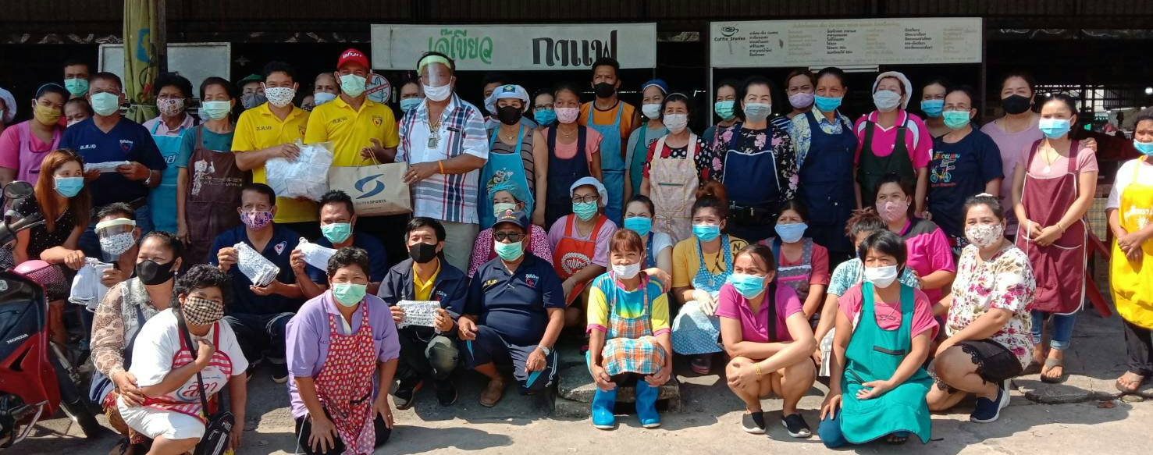

ประชาชนเรียนรู้จากธรรมชาติที่ประสบภัยทุกปี เช่น การยกบ้านให้สูง การขนข้างของขึ้นที่สูง
มูลนิธิชุมชนไท เข้ามาหนุนเสริมดำเนินงานเป็นระบบมากขึ้นมีโครงสร้างที่ชัดเจนและมีแผนพัฒนา

ภัยมีความหนักมากขึ้นเกิดอาสาฯ และจัดระบบช่วยเหลือกันเช่นจัดทำข้อมูล การสื่อสารการแจ้งเตือนภัย
- เป็นพื้นที่นำร่อง
- มีระบบข้อมูล
- โครงสร้าง
- ปฏิทินภัย
- แผนรับมือภัยฯ
- กองทุนภัยพิบัติ
- คิดค้นการฟื้นฟูสิ่งแวดล้อม พลังงานทดแทน

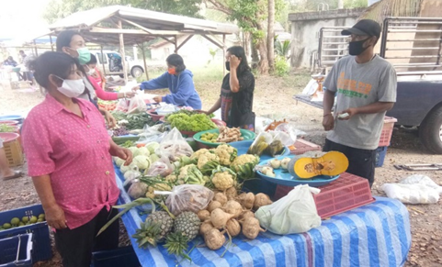

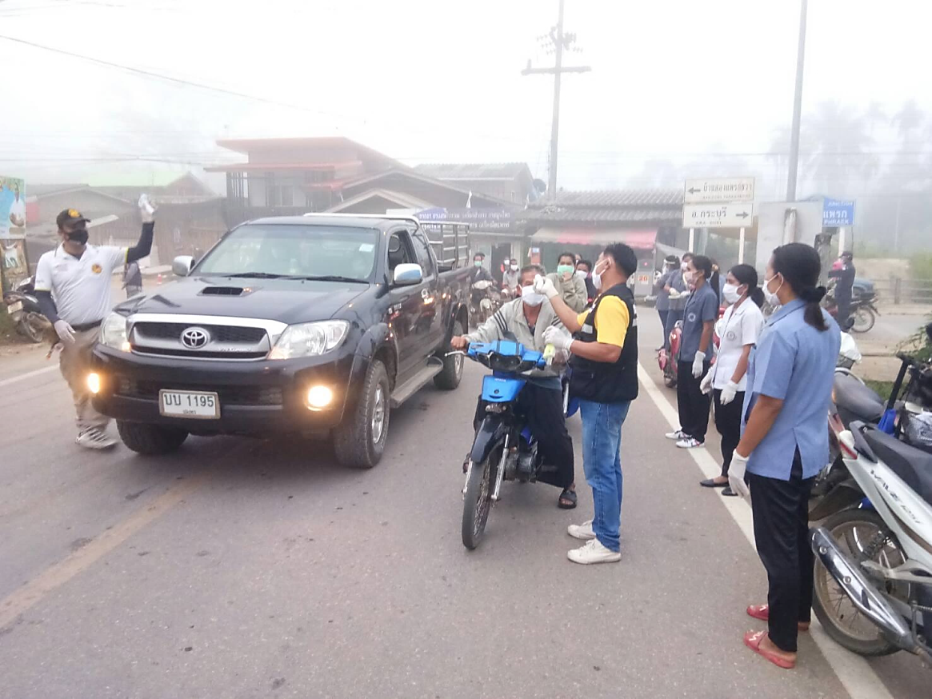

โครงสร้างคณะทำงานภัยพิบัติ ตำบลบางหิน
ฝ่ายประสานงาน
1. นางประไพ หมันหนำ 08-4360-2397
2. นางอรุณ ทองสุข/3.นางจินตนา ไมหมาด
4.นางสายลม สีสรร
ฝ่ายฟื้นฟู
1. น.ส.สุมนตรา โต๊ะอาฮาด 08-7026-8308
2. นางนัยนา สาลี/3.นางอุไร รอดแก้ว
4.น.ส.รุ่งฤดี วงศ์นรินทร์
ฝ่ายอื่นๆ
1. น.ส.จินตนา หนูรักษ์
08-7280-3447
ประธาน
นายศิวาพงษ์ อาจหาญ
08-9287-7748
ศูนย์ประสานงาน
ม.1 ศูนย์อเนกประสงค์หมู่บ้าน
ม.2 โรงเรียนบ้านบางหิน / ม.3 วัดป่าตะเคียนอาม
ม.4 วัดวังกุ่ม / ม.5 ศูนย์อเนกประสงค์หมู่บ้าน
รองประธาน 1,2
- นายสุพ็ญ ถนอม 08-7890-1680
- นางกาญนา โต๊ะพ่อ 06-3184-6536
ฝ่ายป้องกัน
1. นางวาสนา ฤทธิเดช
08-0882-8961
2. นายแสวง ทองรักษ์
3. นายโสภณ ดีบุก
ฝ่ายเฝ้าระวัง
1. น.ส.อาฝีซะ หะยีเจ๊ะน๊ะ
09-0887-4461
2. นางอรุณี โพธิ์พิทักษ์
3. นายอนุพล ณ นคร
ฝ่ายสื่อสาร
1. สุชาวดี เขียวพิมพ์
09-8030-0095
2. นายพิพัฒน์ เพชรอาวุธ
ฝ่ายอพยพ
1. นางวราภรณ์ สันตัน
06-2202-7651
2. นางวรรณา กุจิ
3. นายบุญ เพชรทอง
4. นายดลร่าหมาน ชิดเชื้อ
ฝ่ายกู้ภัย
1. นายพรชัย ถนอม
08-0882-8961
2. นายณัฐพงศ์ กองสุวรรณ์
3. นายโสภณ ดีบุก
ฝ่ายสงเคราะห์ผู้ประสบภัย
1. นางอุไร พันชั่ง
09-3343-6146
2. นางศรีน้อย จารุชัย
08-2609-4243
3. นางพันนี อาจหาญ
4. นางสุจิตรา รักษ์ชู
ฝ่ายรักษาความสงบ
1. นายสมโชค สุริยงค์
09-2342-8743
2. นายอนุชา หาญจิตร
3. นายวิเชียร อินลี
4. นายอาทิตย์ แสงจันทร์
ฝ่ายพยาบาล
1. นางรุ่งนภา ปานสุวรรณ
08-0862-1795
2. นางสุพัฒน์ศร ทองงาม
3. นางกฤงอก อินตัน
4. นางสุขใจ หาบุญ
ศูนย์ข้อมูล
จัดทำแผนรับมือภัยพิบัติ
แผนการแก้ปัญหาภัยพิบัติ
กองทุนภัยพิบัติตำบล

